**PRÁCTICA 3: MEDIDAS EN CORRIENTE ALTERNA**

Mónica Calzado Granados

Juan Manuel Rodríguez Gómez

Doble Grado en Ingeniería Informática y Matemáticas

Fundamentos Físicos y Tecnológicos

Curso 2019 – 2020

**Índice General**

1. Objetivo………………………………………………………………………………………………………………….. 2

2. Fundamentos Teóricos……………………………………………………………………………………………. 2

3. Material………………………………………………………………………………………………………………….. 4

4. Desarrollo y Resultados…………………………………………………………………………………………… 6

5. Discusión..………………………………………………………………………………………………………………. 9

6. Conclusión……………………………………………………………………………………………………………. 10

7. Bibliografía……………………………………………………………………………………………………………. 10

**1. Objetivo**

El objetivo de esta práctica consiste en realizar el diagrama de Bode en amplitud de la función de transferencia que se obtiene al tomar la salida en el condensador del siguiente circuito RC:

R

CH1 CH2

vi(t) C v0(t)

Figura 1.1: Circuito RD.

Para ello, hemos aprendido cómo se maneja un osciloscopio y estudiamos el

Circuito RC anterior en el dominio de la frecuencia, de forma que tomamos las medidas de los cambios en la tensión de la señal de salida, los cuales se deben a las variaciones de la frecuencia de la señal de entrada.

**2. Fundamentos Teóricos**

Vamos a hallar teóricamente la expresión de la función de transferencia del circuito. En la figura 1.1 se observa que la resistencia y el condensador están en serie, por lo que la impedancia equivalente es:

De esta manera, el fasor que representa a la corriente que circula por el circuito es:

siendo el fasor que representa la tensión de la fuente de entrada. Por tanto, el fasor que representa la caída de tensión en el condensador , medido con el canal 2 (CH2) en la figura 1.1, es:

De esta manera, la función de transferencia del circuito es:

Como el objetivo de esta práctica es obtener experimentalmente el diagrama de Bode en amplitud, es necesario calcular el módulo de la función de transferencia , de forma que:

siendo la frecuencia de corte del circuito. Para calcular

La función de transferencia en el diagrama de Bode se representa usando los decibelios, por lo que:

A la hora de hacer la práctica, también necesitaremos calcular la frecuencia de corte teórica , de forma que:

Para representar el diagrama de Bode en amplitud con ayuda del Excel, hemos utilizado la siguiente expresión del módulo de la función de transferencia en decibelios:

siendo la amplitud pico a pico de la señal de entrada y la amplitud pico a pico de la señal de salida .

Cabe destacar que para el valor de la frecuencia de corte se cumple que:

**3. Material**

Para la realización de esta práctica, el material utilizado ha sido:

* Placa de montaje.
* Resistencia de 15 kΩ.
* Condensador de 2’2 nF.
* Polímetro digital.
* Osciloscopio Agilent 54622A.
* Generador de señales Agilent 33220A.
* 2 sondas.

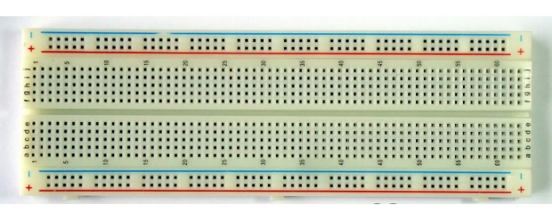

Figura 3.1: Placa de montaje.

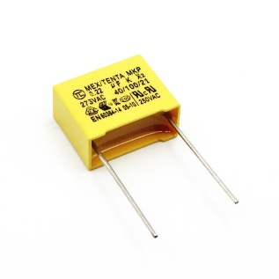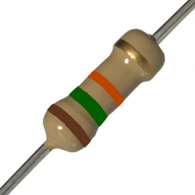

Figura 3.2: Resistencia de 15 kΩ. Figura 3.3: Condensador de 2’2 nF.

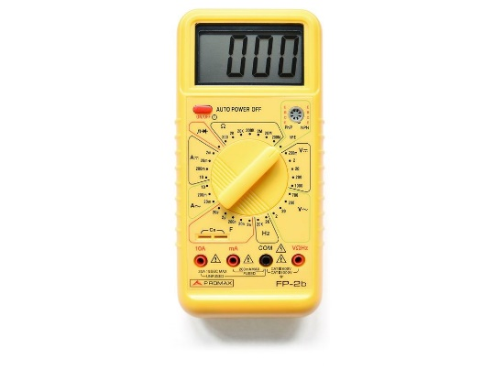

Figura 3.4: Polímetro digital.

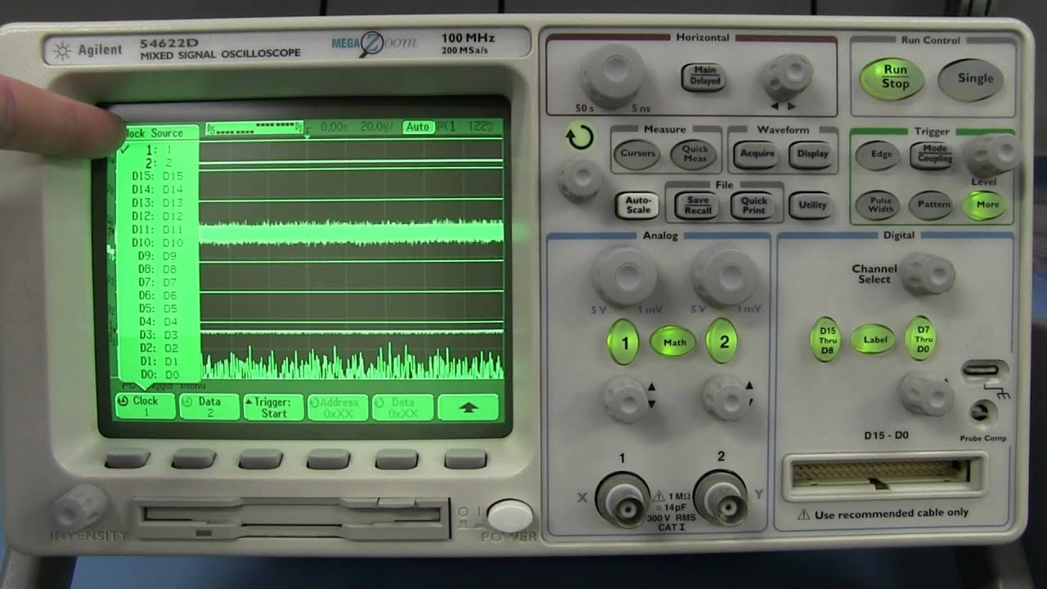

Figura 3.5: Osciloscopio Agilent 54622A.

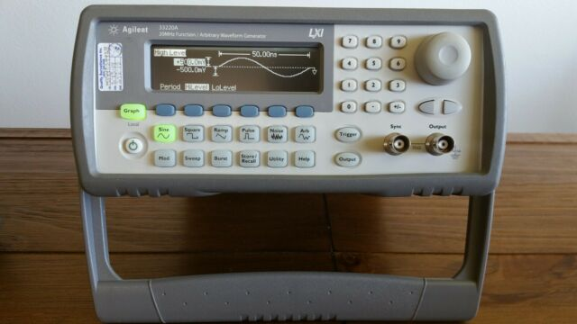

Figura 3.6: Generador de señales Agilent 33220A.

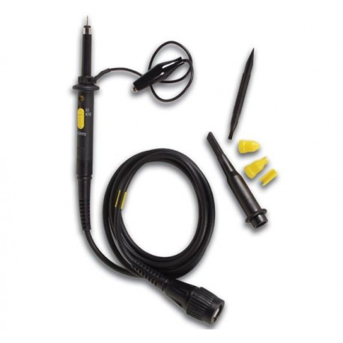

Figura 3.7: Sonda.

**4. Desarrollo y Resultados**

***Ejercicio 1.*** Medimos los valores experimentales de la resistencia y el condensador utilizados.

***Ejercicio 2.*** A partir de los datos anteriores, calculamos la frecuencia de corte teórica.

***Ejercicio 3.*** Realizamos una tabla con los datos necesarios para realizar el diagrama de Bode.

|  |  |  |  |  |  |  |
| --- | --- | --- | --- | --- | --- | --- |
| **f (Hz)** | **(rad/s)** | **Desfase (grados)** | **|Vopp| (V)** | **|Vipp| (V)** | **|Vopp| / |Vipp|** | **20 log(|Vopp| / |Vipp|) (dB)** |
| 100 | 628,3 | 3 | 7,7 | 7,8 | 0,987179487 | -0,11207755 |
| 200 | 1256,6 | 4 | 7,7 | 7,8 | 0,987179487 | -0,11207755 |
| 300 | 1884,9 | 5 | 7,7 | 7,8 | 0,987179487 | -0,11207755 |
| 500 | 3141,5 | 9 | 7,7 | 7,8 | 0,987179487 | -0,11207755 |
| 800 | 5026,4 | 11 | 7,7 | 7,8 | 0,987179487 | -0,11207755 |
| 1000 | 6283 | 16 | 7,7 | 7,8 | 0,987179487 | -0,11207755 |
| 2000 | 12566 | 24 | 7 | 7,7 | 0,909090909 | -0,827853703 |
| 3000 | 18849 | 34 | 6,6 | 7,7 | 0,857142857 | -1,338935793 |
| **4850** | **30472,55** | **45** | **5,37** | **7,6** | **0,706578947** | **-3,016786132** |
| 5000 | 31415 | 46 | 5,37 | 7,56 | 0,71031746 | -2,970950196 |
| 8000 | 50264 | 59 | 3,94 | 7,56 | 0,521164021 | -5,660511474 |
| 10000 | 62830 | 65 | 3,31 | 7,56 | 0,437830688 | -7,173876035 |
| 20000 | 125660 | 78 | 1,88 | 7,56 | 0,248677249 | -12,08727892 |
| 30000 | 188490 | 81 | 1,38 | 7,56 | 0,182539683 | -14,77285418 |
| 50000 | 314150 | 85 | 0,81 | 7,56 | 0,107142857 | -19,40073553 |
| 80000 | 502640 | 88 | 0,475 | 7,7 | 0,061688312 | -24,19594231 |
| 100000 | 628300 | 88 | 0,388 | 7,7 | 0,05038961 | -25,95317999 |
| 200000 | 1256600 | 90 | 0,2 | 7,7 | 0,025974026 | -31,70921459 |
| 300000 | 1884900 | 92 | 0,138 | 7,7 | 0,017922078 | -34,93223278 |
| 500000 | 3141500 | Low sign | 0,11 | 7,56 | 0,014550265 | -36,74258221 |
| 800000 | 5026400 | Low sign | 0,098 | 7,56 | 0,012962963 | -37,7459144 |
| 1000000 | 6283000 | Low sign | 0,08 | 7,56 | 0,010582011 | -39,50863617 |

Figura 4.1: Tabla de datos

Se puede apreciar en la tabla que la frecuencia de corte experimental es de 4850 Hz, donde se cumple que .

A continuación se muestra el diagrama de Bode, donde en el eje X tenemos ω en escala logarítmica y en el eje Y el módulo de la función de transferencia en decibelios que corresponde a cada frecuencia.

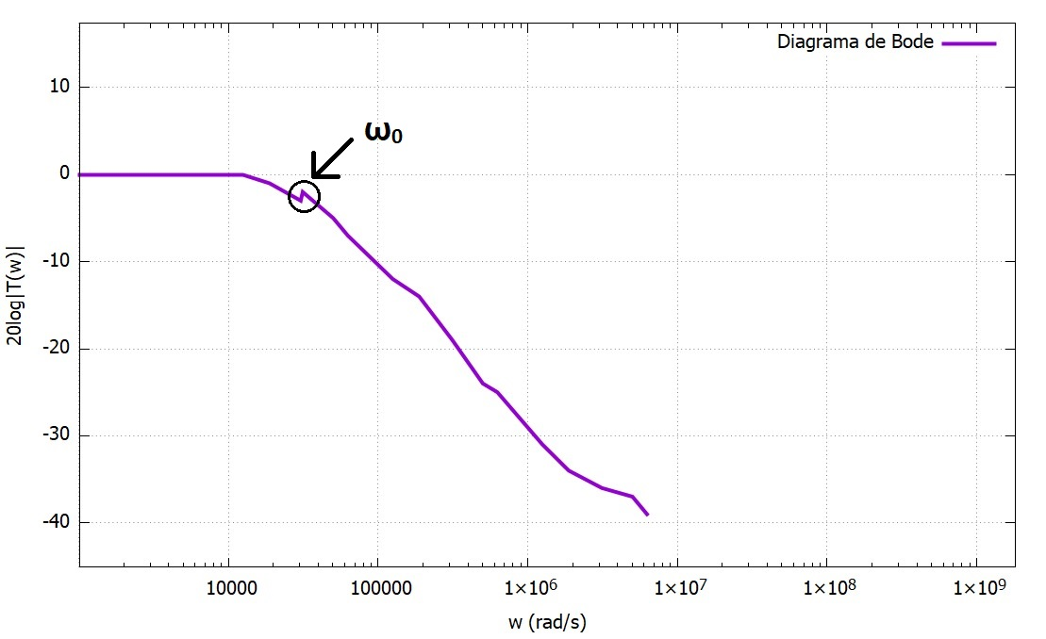

Figura 4.2: Diagrama de Bode

En la zona de bajada de la gráfica obtenemos una pendiente de -7,22038, representada en la siguiente figura:

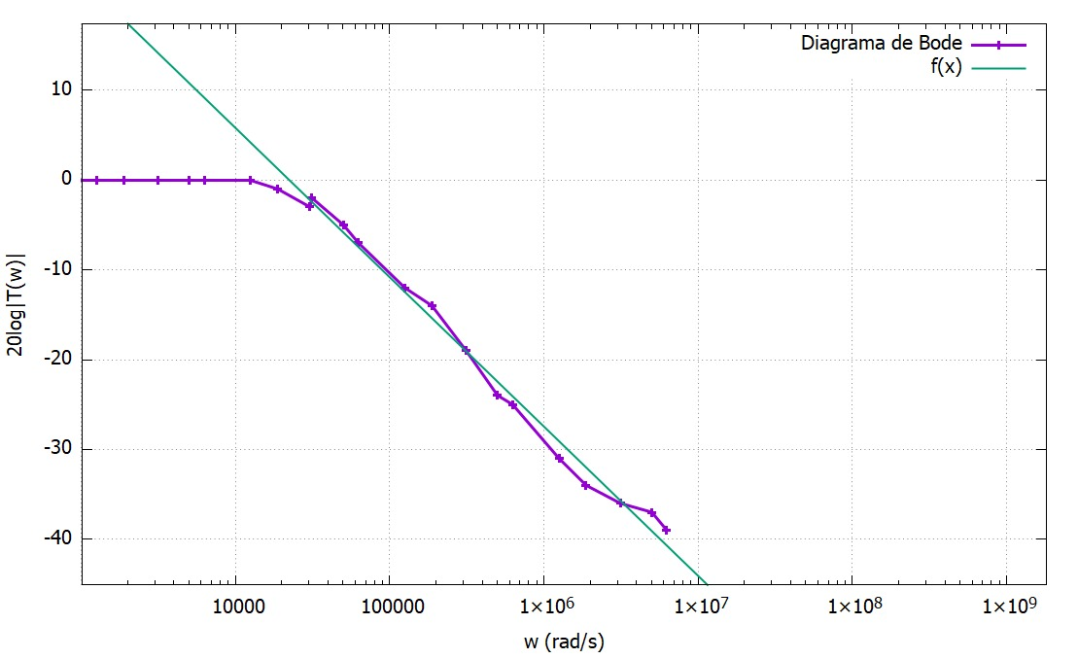

Figura 4.3: Diagrama de Bode con pendiente

**5. Discusión**

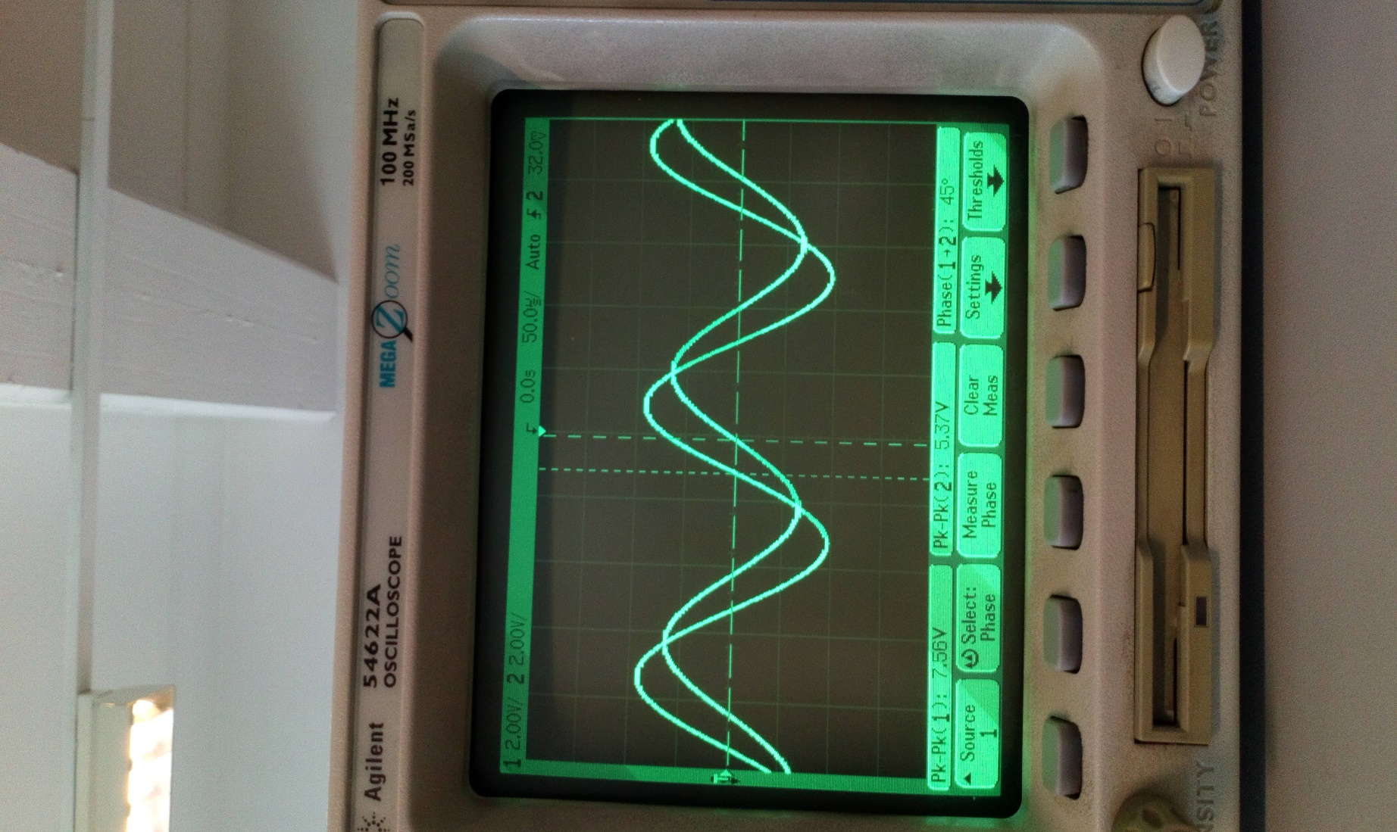En vista a los resultados obtenidos experimentalmente, hemos obtenido una frecuencia de corte de 4850, muy similar a la calculada teóricamente, de 4888,098 Hz; efectivamente se cumple que ya que el cociente entre la salida y la entrada nos da 0,706578947. Además, hemos obtenido un desfase de exactamente 45 grados, el cual se puede apreciar en la siguiente imagen del osciloscopio tomada en el laboratorio:

Figura 5.1: Desfase para la frecuencia de corte

Respecto a la gráfica de la figura 4.2, podemos distinguir dos partes: una donde apenas se observa disminución en decibelios, y otra donde la función de transferencia comienza a disminuir logarítmicamente hasta llegar a casi -40 decibelios. La frecuencia de corte está situada al inicio de la bajada.

**6. Conclusión**

Gracias a esta práctica hemos podido apreciar cómo la diferencia de potencial entre dos puntos del circuito cambia al ir variando la frecuencia de entrada.

A partir de la toma de datos y de la realización del Diagrama de Bode hemos observado que si cambiamos la frecuencia de entrada, por una parte varía la amplitud de salida y por otra cambia el desfase entre la señal entrada y la de salida. También hemos hallado la frecuencia de corte, para la cual la señal de salida es un 70% de la señal de entrada, lo cual se traduce en una disminución del módulo de la función de transferencia en 3 dB y en un desfase de 45 grados.

**7. Bibliografía**

Hemos utilizado nuestros datos obtenidos experimentalmente y los apuntes del guión de prácticas. Además, para el uso del osciloscopio y el generador de señales, han sido de gran utilidad los dos enlaces siguientes:

* <https://www.youtube.com/watch?v=wVXOIwtkFZk>
* <https://www.youtube.com/watch?v=mD5a3WCg0jY#action=share>